LAPORAN PRAKTIKUM

ALGORITMA PEMROGRAMAN



DI SUSUN OLEH :

Muhammad Faiz Akbar ( 2100018361)

SLOT SELASA 13.30 – Kelas G

PROGRAM STUDI INFORMATIKA FAKULTAS

TEKNOLOGI INDUSTRI

UNIVERSITAS AHMAD DAHLAN

MARET 2022

**POST TEST 2**

Flowchart untuk menentukan tahun tersebut kabisat atau bukan

* Hasil *screenshot* dari flowchart.

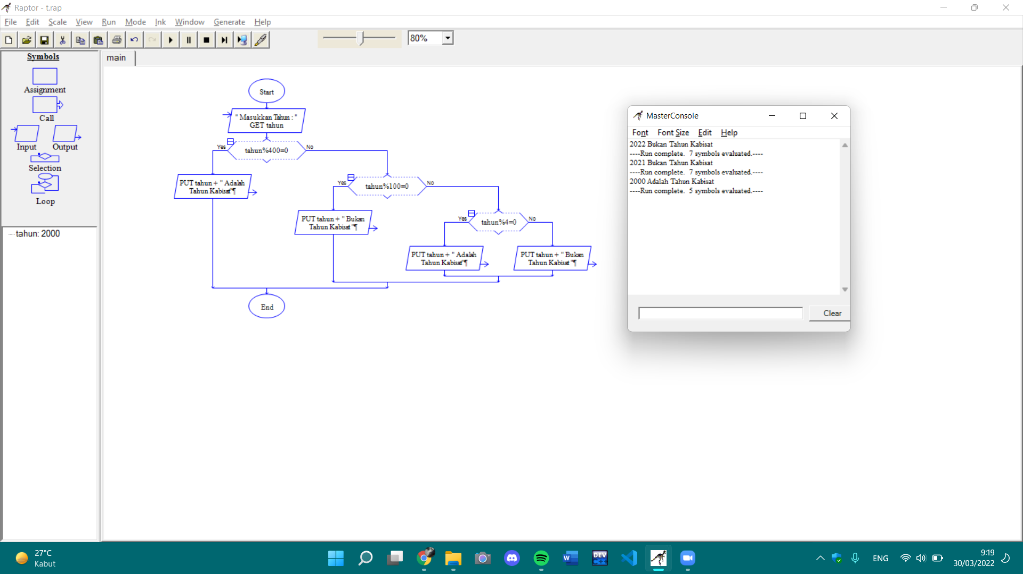

Menggunakan subprogam dalam flowchart untuk menentukan tahun tersebut kabisat atau bukan.

* Hasil *screenshot* dari flowchart utama.

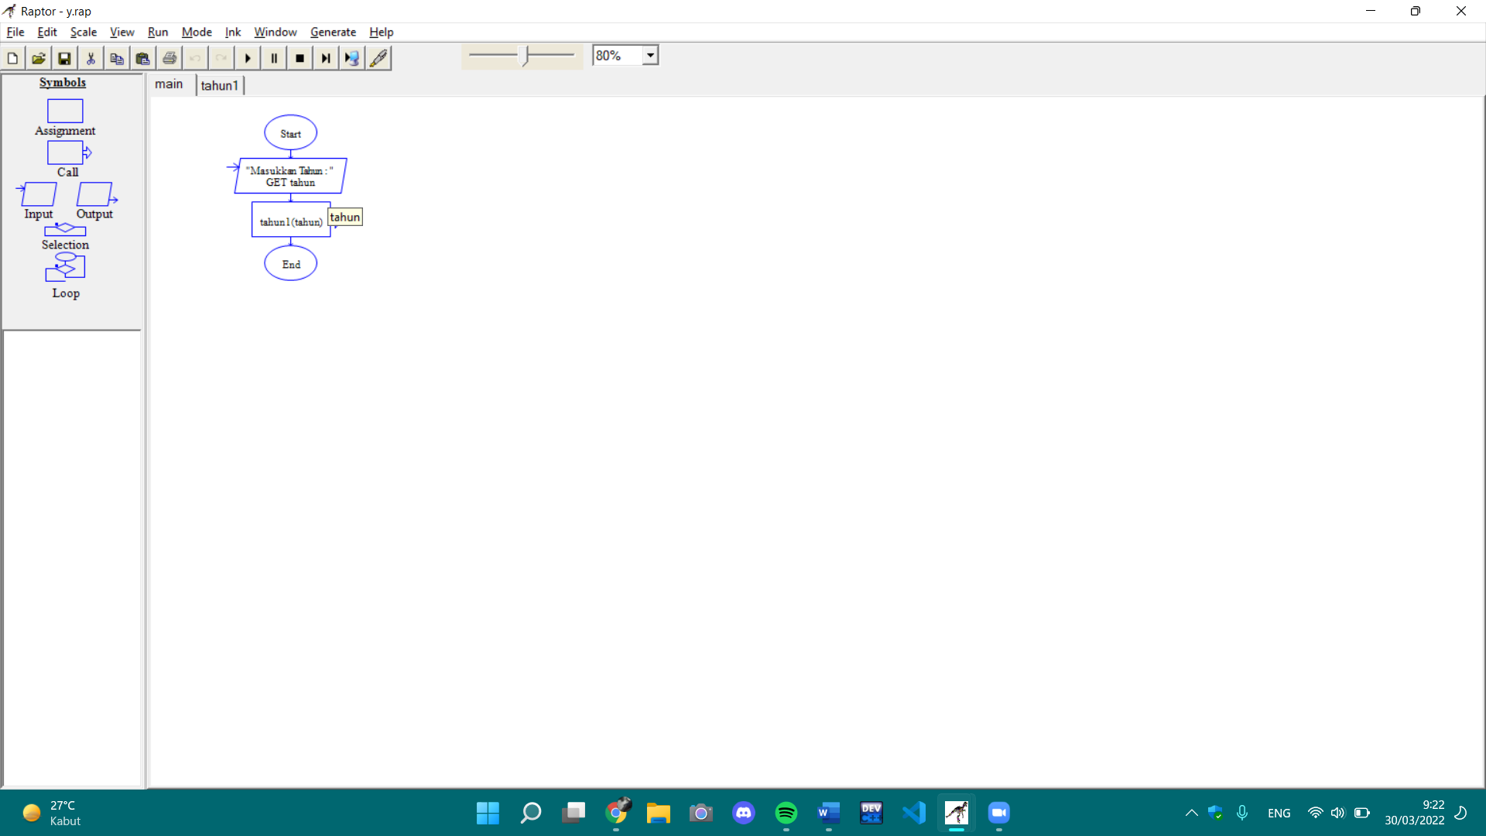

* *Screenshot* sub program

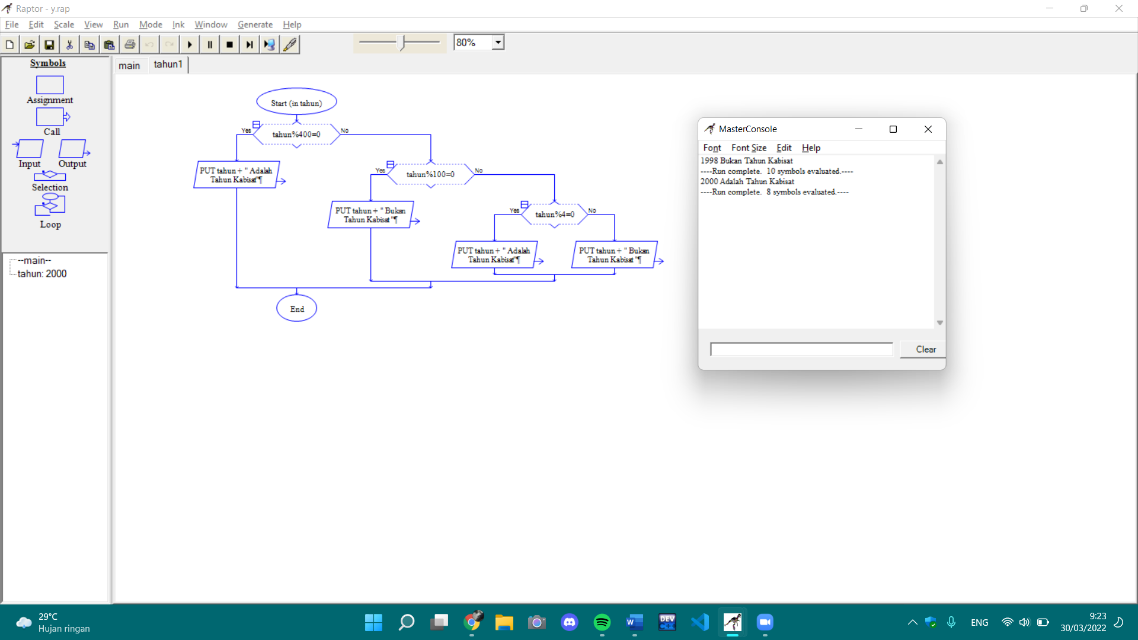

Konversikan hasil dari flowchart nomor 1 dan 2 menjadi progam C++

* Hasil *screenshot* dari program utama.

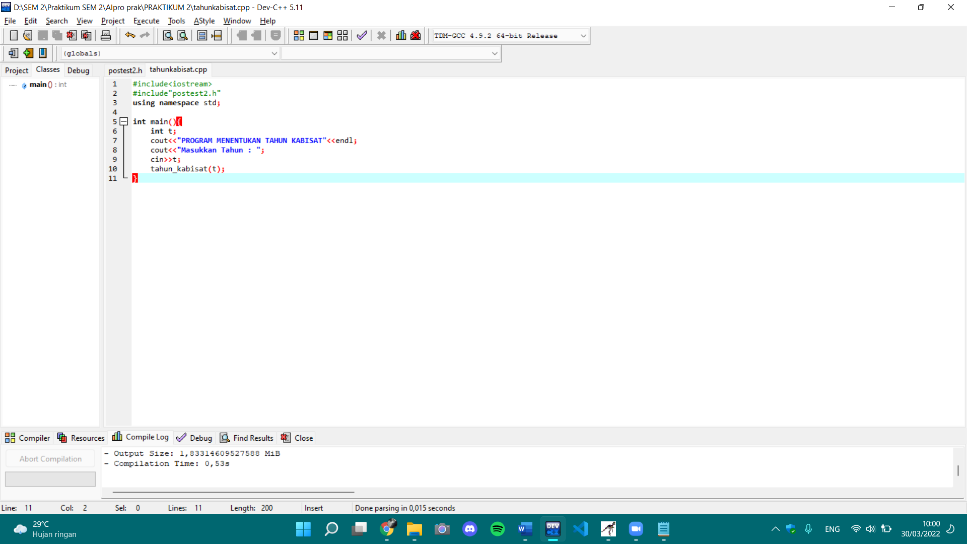

* Hasil *screenshot* dari sub program

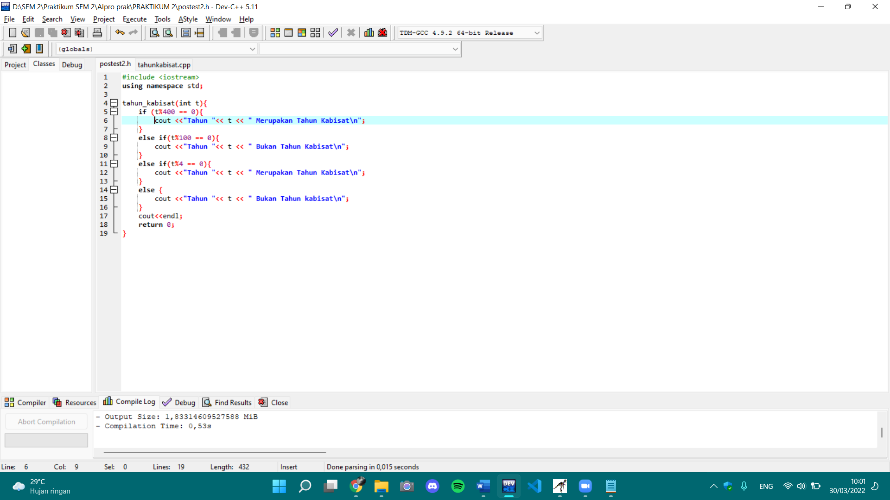

* Hasil *screenshot* ketika program dijalankan

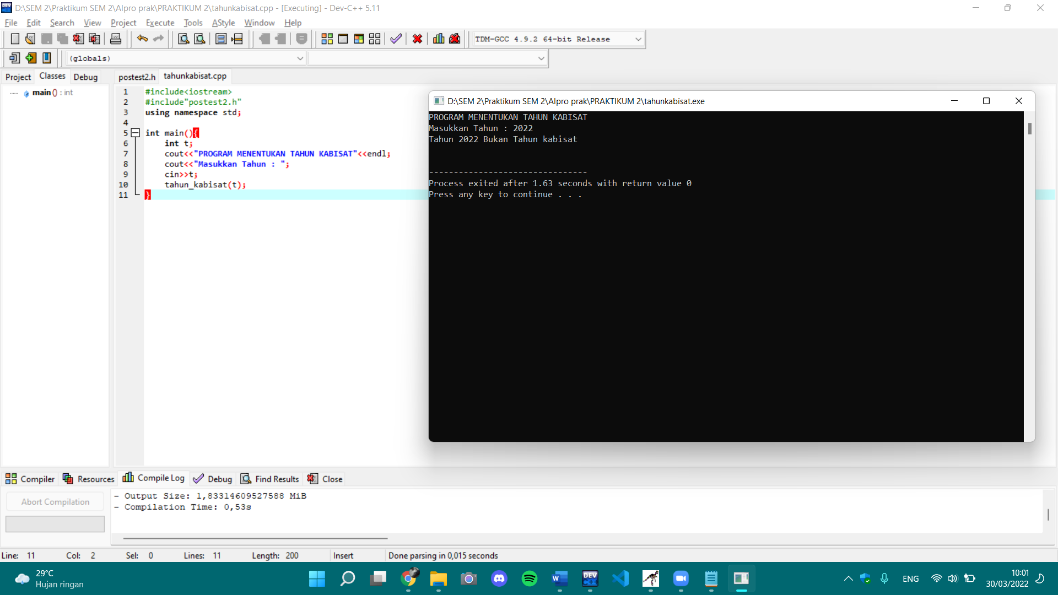

Ketika pengguna menginputkan 2022, hasilnya ialah tahun 2022 bukan tahun kabisat